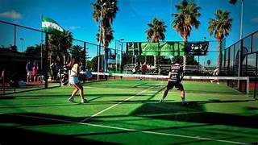

-INSCRIPCIÓN EN EL AYUNTAMIENTO.

-CATEGORIA ÚNICA

-MÍNIMO 2 PARTIDOS ASEGURADOS (CUADRO PRINCIPAL Y CUADRO CONSOLACIÓN)

-PLAZAS LIMITADAS. MÁXIMO 8 PAREJAS

- FORMATO DE JUEGO SEGÚN INSCRIPCIONES. LOS PARTIDOS SE JUGARÁN LOS DÍAS 8 Y 9 DE AGOSTO EN HORARIO DE MAÑANA Y TARDE EVITANDO LAS HORAS DE CALOR)

- PREMIO PARA CAMPEONES Y SUBCAMPEONES DEL CAUDRO PRINCIPAL Y CAMPEONES DEL CUADRO CONSOLACIÓN

CIERRE DE INSCRIPCIONES EL MIÉRCOLES DÍA 7 A LAS 12:00H.